1. Цель работы
Разработка и интеграция модулей веб-приложения с использованием Docker и PostgreSQL.
2. Используемые технологии
Python — язык программирования
Django — веб-фреймворк
Django REST Framework — создание REST API
PostgreSQL — система управления базами данных
Docker — контейнеризация приложения
Postman — тестирование API
Flake8 — линтер для проверки качества кода
GitHub — хранение исходного кода

3. Этапы выполнения
Этап 1 — Создание репозитория
https://github.com/Tunez666/production_practice_pm02
Этап 2 — Проектирование базы данных
Была разработана база данных, содержащая следующие сущности:
Category (Категория)
Используется для группировки тем форума.
Поля:
- id
- name
- description
Topic (Тема)
Представляет обсуждение внутри категории.
Поля:
- id
- title
- content
- category (связь с Category)
- author

Post (Сообщение)
Сообщения пользователей внутри темы.
Поля:
- id
- content
- topic (связь с Topic)
- author
- created_at
Связи между таблицами реализованы с использованием внешних ключей (ForeignKey), что обеспечивает целостность данных.

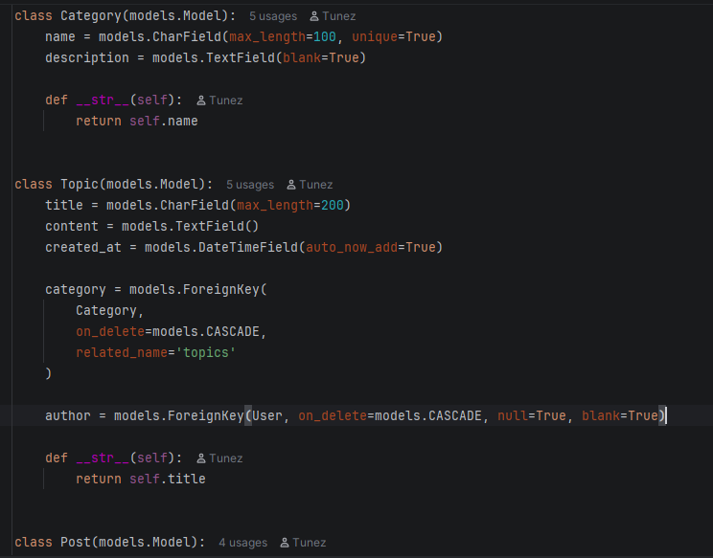
Этап 3 — Реализация API
Для взаимодействия с базой данных реализован REST API.
Использованы:
- ModelViewSet
- Serializers
- DefaultRouter
API поддерживает операции:
- GET — получение данных
- POST — создание данных
- PUT/PATCH — обновление
- DELETE — удаление
Маршруты:
- /api/categories/
- /api/topics/
- /api/posts/
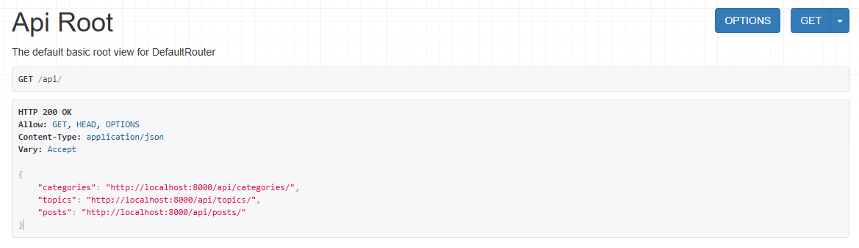
Этап 4 – Контейнеризация приложения
Для обеспечения переносимости и изолированности среды использован Docker.
Созданы контейнеры:
- Контейнер веб-приложения (Django)
- Контейнер базы данных PostgreSQL
Использован docker-compose для автоматического запуска всех сервисов.
Преимущества контейнеризации:
- возможность запуска на любой системе
- отсутствие необходимости ручной установки зависимостей
- единая среда разработки и продакшена
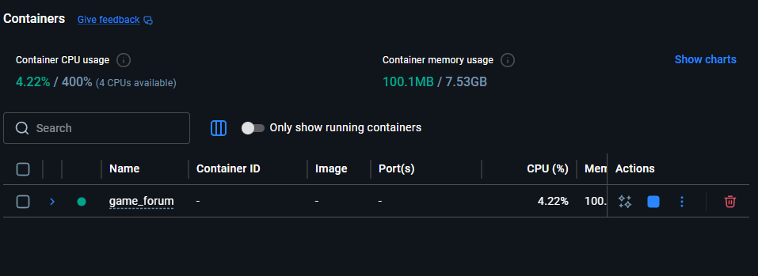

Этап 5 — Тестирование через Postman
Для тестирования использовался Postman.
Была создана коллекция запросов, включающая:
GET-запросы:
- получение списка категорий
- получение списка тем
- получение списка сообщений
POST-запросы:
- создание категории
- создание темы
- создание сообщения
Коллекция экспортирована в файл формата JSON и размещена в репозитории GitHub.
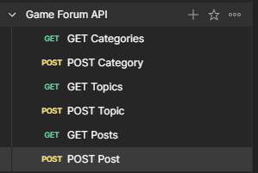

Этап 6 — Настройка линтера
Для проверки качества кода установлен Flake8.
Линтер проверяет:
- соответствие стандарту PEP8
- наличие синтаксических ошибок
- стиль написания кода
Проведена проверка проекта, устранены выявленные замечания.

Этап 7 — Итог
В результате выполнена разработка серверной части веб-приложения с использованием современных технологий контейнеризации, реализовано REST API, настроено тестирование и проверка качества кода.
Проект размещён в репозитории GitHub:
https://github.com/Tunez666/production_practice_pm02

